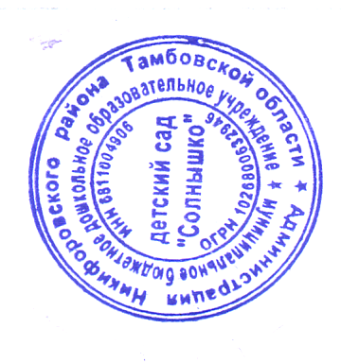  ПРИНЯТО  на Общем собрании трудового коллектива  МБДОУ д.с. «Солнышко»  Протокол № 2 от 29 декабря 2014 г. | УТВЕРЖДЕНО  Заведующим МБДОУ детский сад «Солнышко»  _________________/ Шишова Л. С.  Приказ № 60 от 30 января 2015 г.

ПОЛОЖЕНИЕ
О ЯЗЫКАХ ОБРАЗОВАНИЯ
В МБДОУ

1.​ Общее положение
1.1. Настоящее положение разработано в соответствии с
- Федеральным законом «Об образовании в Российской Федерации» от 29.12.2012г. № 273 - ФЗ,
- ст.14. Приказом Министерства образования и науки Российской Федерации от 17.10.2013г. № 1155 «Об утверждении федерального государственного образовательного стандарта дошкольного образования»,
- Приказом Министерства образования и науки Российской Федерации от 30.08.2013 г. № 1014 «Об утверждении Порядка организации и осуществления образовательной деятельности по общеобразовательным программам – образовательным программам дошкольного образования»,
- Уставом Учреждения и нормативными документами
1.2. Настоящее Положение определяет языки образования в муниципальном бюджетном дошкольном образовательном учреждении детский сад «Солнышко» (далее – Учреждение).
2.​ Требования к языкам при осуществлении образовательной деятельности
2.1. В Учреждении образовательная деятельность осуществляется на русском языке, если настоящим Положением не установлено иное.
2.2. Преподавание и изучение русского языка осуществляются в процессе учебной деятельности в соответствии с федеральными государственными образовательными стандартами.
2.3. Право на получение дошкольного образования на родном языке из числа языков народов Российской Федерации, а также право на изучение родного языка из числа языков народов Российской Федерации реализуется в пределах возможностей, предоставляемых системой образования, в порядке, установленном законодательством об образовании.
2.4. Граждане Российской Федерации имеют право на получение дошкольного образования на родном языке из числа языков народов Российской Федерации.
2.5. Обучение и воспитание в Учреждении ведётся на русском языке.
2.6. В Учреждении создаются условия для изучения русского языка, как государственного языка Российской Федерации.
2.7. В Учреждении в рамках предоставления дополнительных образовательных услуг может быть организована образовательная деятельность по изучению иностранных языков в соответствии с федеральными государственными образовательными стандартами.
3. Заключительные положения
3.1. Изменения в настоящее Положение могут вноситься Учреждением в соответствии с действующим законодательством и Уставом МБДОУ.

